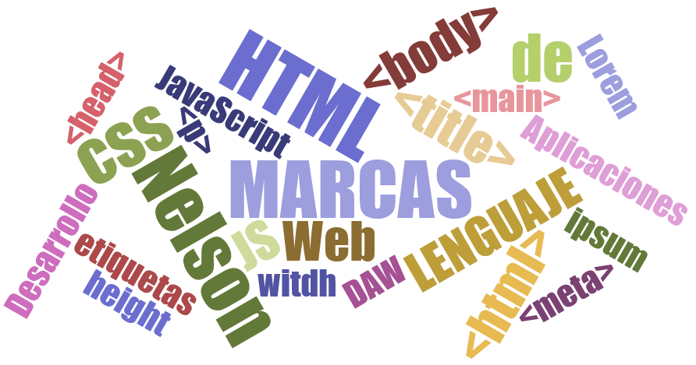

# PRÁCTICA 1

# HEAD Y SUS ETIQUETAS

# FORMATEO DE TEXTO

**EJERCICIO 1.**

**Caso 1.**

Tu amigo Javi quiere darle un impulso a la panadería familiar que tiene en el pueblo. Te llama para comentarte que tiene la idea de repartir pan “a lo Amazon” y quiere crear una web completa que sea capaz de gestionarlo.

Sabe que estas empezando a estudiar un grado superior de informática y quiere que le gestiones el tema de las etiquetas meta de su web. Te recuerda que la panadería lleva abierta desde 1983, que hace un pan artesanal de masa madre riquísimo y que su roscón de reyes ganó el primer premio de roscones de la comarca.

Ayuda a tu amigo Javi creando:

* Favicon de su panadería: busca una imagen relacionada con el pan y conviértela en .ico (utiliza la web <https://www.favicon-generator.org/> )
* Etiqueta descripción: sé creativo y piensa una descripción de las que Google premia (básate en lo visto en clase)
* Fonts: linkea un font adecuado para la panadería.
* Incluye el title y el viewport

(Haz una captura de pantalla y pega aquí tu código)

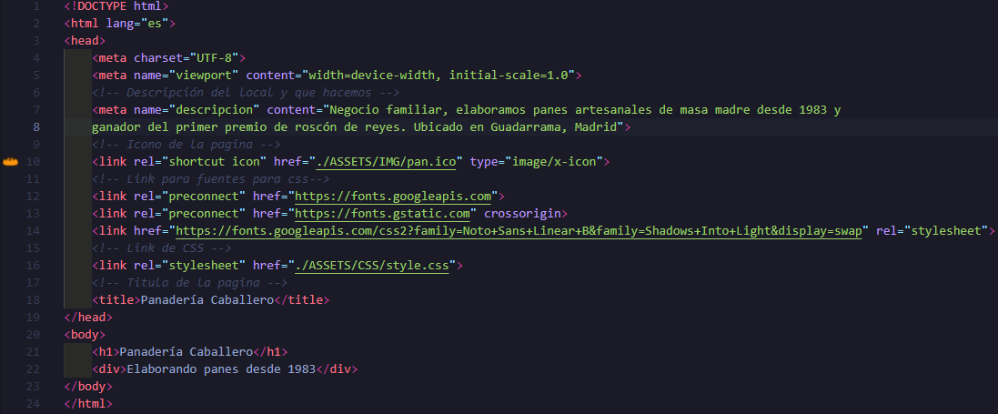

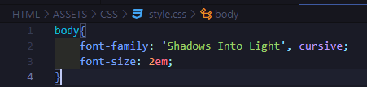

**Caso 2.**

Ya te dijo el otro día Elena tomando algo en el bar de Quique, que iba montar un gimnasio. Te comentó que tiene ya el local, las máquinas que utilizará e incluso la decoración que va a poner. Quiere darle un toque moderno, no va a ser un gimnasio convencional. Incluirá rutinas full body muy novedosas. Para el diseño web tiene claro que tú vas a ser el encargado de crear una web fantástica.

Ayuda a Elena creando:

* Favicon de su gimnasio: busca una imagen relacionada con el fitness y conviértela en .ico (utiliza la web <https://www.favicon-generator.org/> )
* Etiqueta descripción: sé creativo y piensa una descripción de las que Google premia (básate en lo visto en clase)
* Fonts: linkea un font adecuado para el gimnasio.
* Incluye el title y el viewport

(Haz una captura de pantalla y pega aquí tu código)

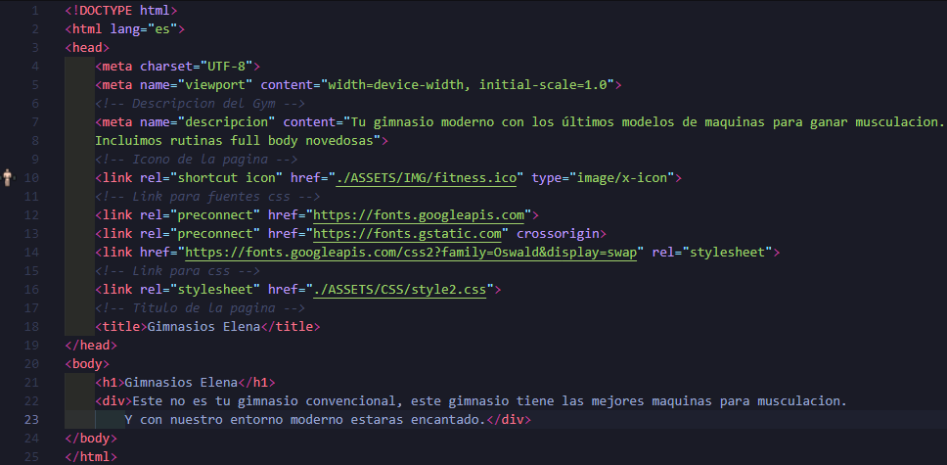

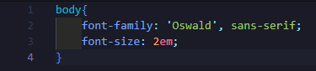

**EJERCICIO 2.**

Busca información sobre la etiqueta meta name=robots.

Para qué sirve, que significan sus posibles valores, cuáles son sus valores por defecto.

**Las etiquetas de robots sirven para dar instrucciones respecto al rastreo e indexación de la página web, con esta etiqueta damos directrices de cuales paginas puede seguir los enlaces o no.**

**Estos son sus valores y resultados:**

* **Index: Indexea la pagina**
* **Noindex: No lo indexea**
* **None: Es igual a Noindex y Nofollow**
* **Noimageindex: No indexea imagen**
* **Follow: Sigue un enlace**
* **Nofollow: No sigue el enlace**
* **Noarchive: No muestra la versión de cache**
* **Nocache: No guarda el cache de la pagina**
* **Nosnippet: No muestra fragmentos enriquecidos**
* **Unavaliable_after: Ya no indexea después de un tiempo**

**EJERCICIO 3.**

En el código base que se proporciona debes realizar los siguientes cambios:

* Las siglas HTML deben aparecer como texto destacado en toda la página.
* Tim Berners-Lee debe aparecer como texto enfatizado en toda la página.

Debes añadir el siguiente contenido:

* Contenido de etiquetas meta
* Un encabezado de nivel 1 con el texto "HTML" antes de "HTML son las siglas de..."
* Un encabezado de nivel 2 con el texto "Historia de HTML" antes de "Los inicios del lenguaje HTML..."
* Un encabezado de nivel 2 con el texto "Versiones de HTML" antes de dos nuevos párrafos que contienen el texto "Tim Berners-Lee definió la primera versión de HTML en el año 1991" y "En la actualidad, la última versión de HTML es HTML5".

El resultado final debe ser una página web que tenga el mismo aspecto que la siguiente imagen:

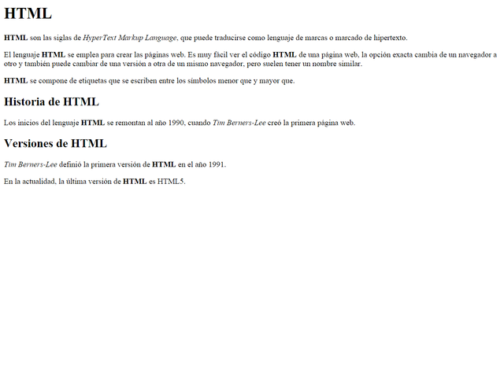

Código proporcionado

<!DOCTYPE html>

<html>

<head>

<title>El título de la página</title>

</head>

<body>

<p><strong>HTML</strong> son las siglas de <em>HyperText Markup Language</em>, que puede traducirse como lenguaje de marcas o marcado de hipertexto.

</p>

<p>El lenguaje HTML se emplea para crear las páginas web. Es muy fácil ver el código HTML de una página web, la opción exacta cambia de un navegador a otro y también puede cambiar de una versión a otra de un mismo navegador, pero suelen tener un nombre similar.

</p>

<p>HTML se compone de etiquetas que se escriben entre los símbolos menor que y mayor que.</p>

<p>Los inicios del lenguaje HTML se remontan al año 1990, cuando Tim Berners-Lee creó la primera página web.</p>

</body>

</html>

**(Captura pantalla y pega tu código aquí)**

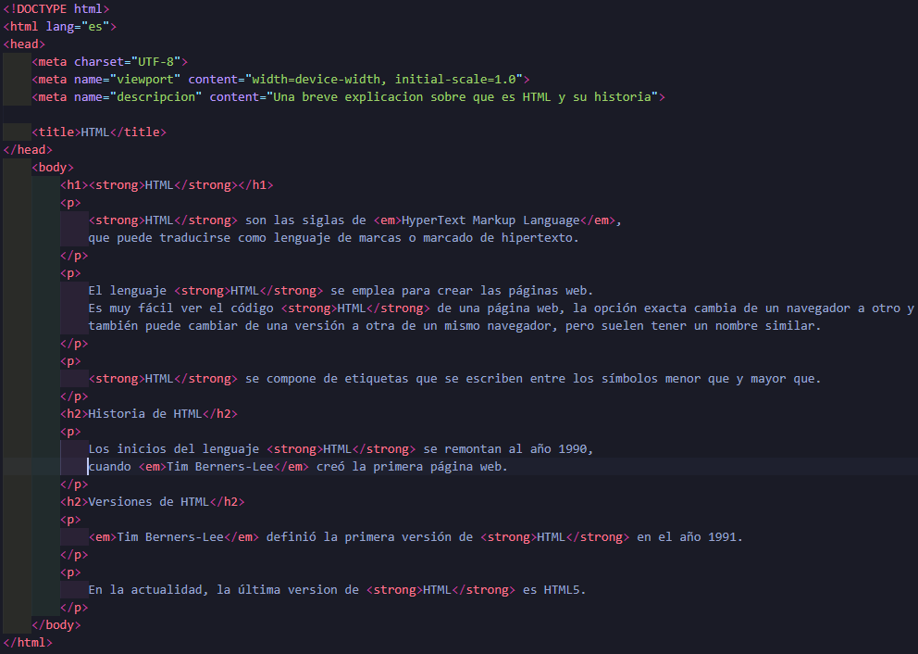

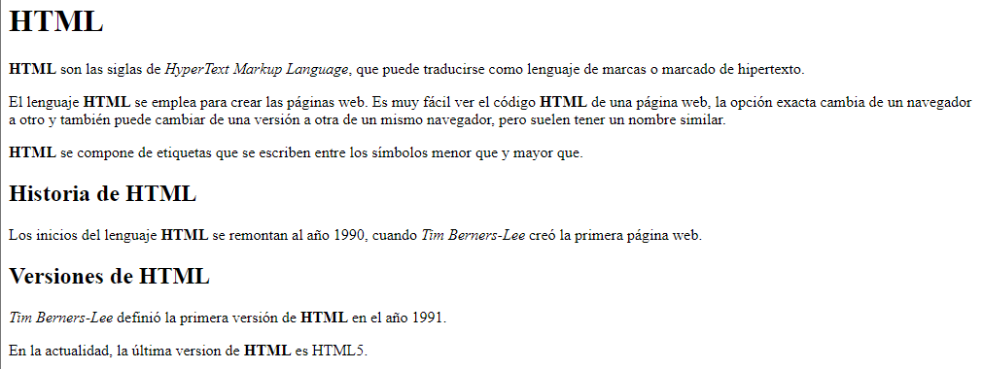

**EJERCICIO 4**

A partir del texto que se te proporciona, debes crear una página web que tenga el mismo aspecto que la siguiente imagen

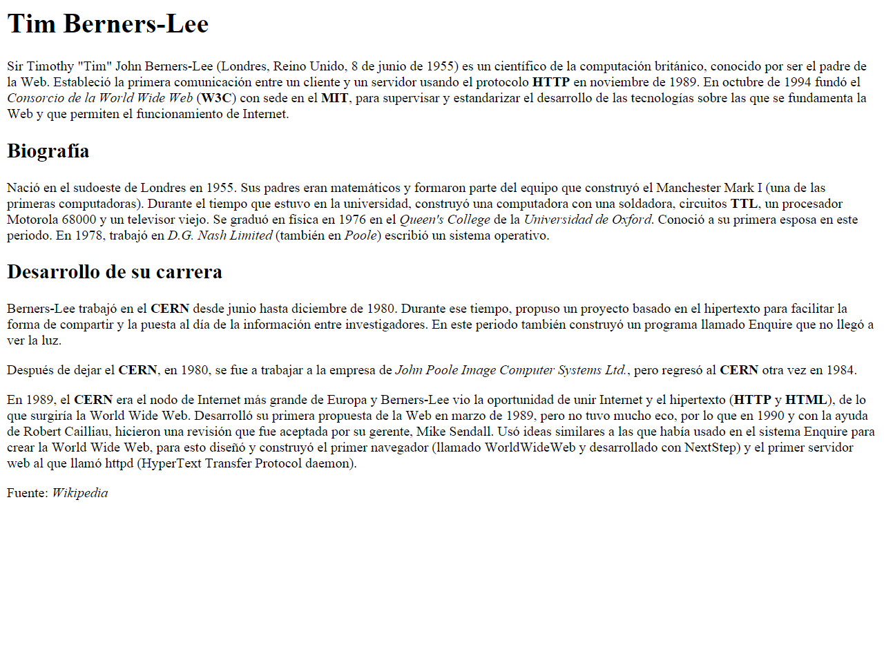

**TEXTO:**

Código base,

Tim Berners-Lee

Sir Timothy "Tim" John Berners-Lee (Londres, Reino Unido, 8 de junio de 1955) es un científico de la computación británico, conocido por ser el padre de la Web. Estableció la primera comunicación entre un cliente y un servidor usando el protocolo HTTP en noviembre de 1989. En octubre de 1994 fundó el Consorcio de la World Wide Web (W3C) con sede en el MIT, para supervisar y estandarizar el desarrollo de las tecnologías sobre las que se fundamenta la Web y que permiten el funcionamiento de Internet.

Biografía

Nació en el sudoeste de Londres en 1955. Sus padres eran matemáticos y formaron parte del equipo que construyó el Manchester Mark I (una de las primeras computadoras). Durante el tiempo que estuvo en la universidad, construyó una computadora con una soldadora, circuitos TTL, un procesador Motorola 68000 y un televisor viejo. Se graduó en física en 1976 en el Queen's College de la Universidad de Oxford. Conoció a su primera esposa en este periodo. En 1978, trabajó en D.G. Nash Limited (también en Poole) escribió un sistema operativo.

Desarrollo de su carrera

Berners-Lee trabajó en el CERN desde junio hasta diciembre de 1980. Durante ese tiempo, propuso un proyecto basado en el hipertexto para facilitar la forma de compartir y la puesta al día de la información entre investigadores. En este periodo también construyó un programa llamado Enquire que no llegó a ver la luz.

Después de dejar el CERN, en 1980, se fue a trabajar a la empresa de John Poole Image Computer Systems Ltd., pero regresó al CERN otra vez en 1984.

**(crea la Web y pon una captura del código aquí)**

